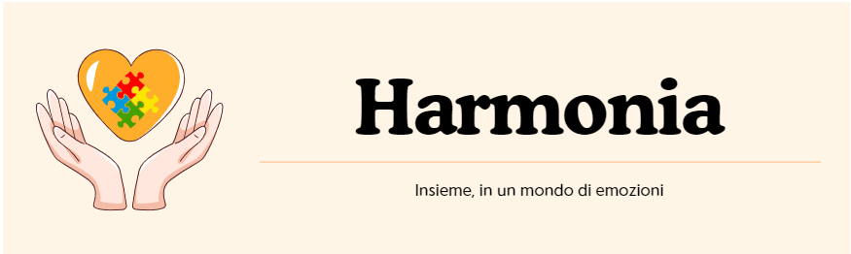
Business Case

Campo | Dettagli
Versione | 1.0
Data | 09/11/2024
Membri del team | Maria Cascone  Daniele De Marzo  Nicholas Iannone
Destinatario | Prof.ssa Filomena Ferrucci  Prof. Carmine Gravino
Presentato da | Maria Cascone
Approvato da

Revision History
Data | Autori | Descrizione | Versione
09 Ottobre 2024 | Maria Cascone  Daniele De Marzo  Nicholas Iannone | Prima stesura | 1.0
20 Novembre 2024 | Maria Cascone | Modifica financial analysis | 2.0
15 Dicembre 2024 | Maria Cascone | Modifica financial analysis | 2.1

Project Manager
Nome | Contatto
Maria Cascone | m.cascone48@studenti.unisa.it

Sommario

Revision History 2
Project Manager 2
Sommario 2
Descrizione del progetto 4
Obiettivi di Business 4
Target di riferimento 4
Analisi del Problema 5
Il progetto Harmonia 6
Opportunità di mercato 6
Requisiti preliminari 7
Critical assumptions and constraints 8
Analisi delle Opzioni e Raccomandazione 8
Financial Analysis 9
Risorse Umane e Competenze Coinvolte 9
Costi Operativi e di Manutenzione per Anno 1, 2, e 3 12
Ricavi e Proiezioni per Anno 15
Schedule Estimate 16
Valutazione dei Rischi e Strategie di Mitigazione 16
Benefici Attesi e Impatto Sociale 16
Exhibits 18
Bibliografia 18

Descrizione del progetto
“Harmonia” è un'app ideata per supportare l’apprendimento, il monitoraggio e l’assistenza delle persone dello spettro autistico. L’applicazione include sezioni educative, valutazioni comportamentali, strumenti per simulazioni sociali e un'area sicura per conservare dati medici. Inoltre, integra il Test Myers-Briggs Type Indicator (MBTI). Il Myers-Briggs Type Indicator (MBTI) [1] è un test di personalità che classifica le persone in 16 tipi diversi basati su quattro dimensioni principali: Estroversione (E) vs Introversione (I), Sensazione (S) vs Intuizione (N), Pensiero (T) vs Sentimento (F) e Giudizio (J) vs Percezione (P). Ha l'obiettivo di aiutare le persone a comprendere meglio i propri tratti di personalità, le modalità di interazione sociale e le preferenze nel prendere decisioni. L’MBTI viene utilizzato in ambiti come l’orientamento professionale, la psicologia e la formazione personale. La nostra piattaforma è pensata per diventare un punto di riferimento per caregiver, insegnanti, medici e famiglie, con un approccio completo e centrato sul benessere della persona. Il progetto è stato commissionato dalla FIA (Fondazione Italiana per l’Autismo), da INDIRE (Istituto Nazionale di Documentazione, Innovazione e Ricerca Educativa) e da centri di ricerca specializzati in neuroscienze, psicologia e pedagogia speciale.

Obiettivi di Business
Harmonia mira a:
- Promuovere l'inclusione e ottimizzare il supporto educativo e il monitoraggio per le persone nello spettro autistico, migliorando la loro qualità della vita.
- Sviluppare funzionalità educative e comportamentali personalizzabili, attraverso sezioni interattive che si adattano alle valutazioni dell’utente.
- Integrare il test MBTI per supportare un approccio su misura al supporto educativo e sociale.
- Realizzare simulazioni sociali immersive, utili per sviluppare competenze sociali in un ambiente sicuro e controllato.
- Garantire sicurezza e conformità normativa per la protezione dei dati in linea con il GDPR.
- Creare un’interfaccia intuitiva, accessibile e conforme agli standard WCAG [2] per rispondere alle esigenze specifiche di tutti gli utenti.

Target di riferimento
L’applicazione è progettata per servire caregivers, famiglie, insegnanti, medici, specialisti, organizzazioni non profit e associazioni di supporto, università e istituzioni educative superiori, amministratori pubblici e responsabili di politiche sociali, formatori e coach specializzati, startup e aziende di tecnologia assistiva, compagnie di Assicurazione e operatori sanitari, comunità e centri di riabilitazione per l’autismo, progetti di ricerca e valutazione dell’efficacia educativa e fornitori di formazione e supporto ai familiari, offrendo loro uno strumento pratico e accessibile per la gestione quotidiana e la comprensione delle esigenze degli utenti nello spettro.

Analisi del Problema
Il disturbo dello spettro autistico (ASD) [3] è una condizione del neurosviluppo che influisce sulla modalità di interazione e comunicazione delle persone, spesso caratterizzata da comportamenti e interessi ripetitivi e limitati. Può essere diagnosticato a qualsiasi età, anche se i sintomi emergono di solito nei primi due anni di vita, oppure in ambito scolastico, quando le difficoltà sociali diventano più evidenti. Questo disturbo, considerato “a spettro” per la varietà di manifestazioni e gravità, rappresenta una sfida permanente sia per le persone coinvolte sia per i loro caregivers, che si confrontano con difficoltà nel garantire un supporto personalizzato e costante. Attualmente esistono numerosi strumenti digitali per il supporto delle persone nello spettro autistico, che possono essere raggruppati in diverse categorie:
- App di Comunicazione Aumentativa e Alternativa (CAA): Facilitano la comunicazione tramite simboli e immagini. Alcuni esempi sono Proloquo2Go, Avaz e TouchChat, progettate per supportare la comunicazione delle persone non verbali.
- App Educative e di Apprendimento Sociale: Offrono supporto per lo sviluppo di abilità sociali e cognitive. Esempi includono Social Stories Creator, Autismate e Jungle Memory, che aiutano a comprendere situazioni sociali e migliorano la memoria di lavoro.
- Software di Monitoraggio Comportamentale e Analisi dei Dati: Utilizzati principalmente da terapisti, permettono di raccogliere e analizzare dati sui progressi comportamentali degli utenti. Tra i principali, Catalyst, Rethink Autism e DataFinch Catalyst.
- App per Routine e Organizzazione Quotidiana: Aiutano a strutturare le attività giornaliere, essenziali per chi ha difficoltà con la pianificazione. Choiceworks, Autism Tracker Pro e First Then Visual Schedule sono alcune delle app più popolari.
- App di Supporto alle Abilità Sociali e alla Comunicazione Interpersonale: Strumenti come Emotions and Feelings by Touch Autism, Model Me Going Places 2 e Friendship Circle App supportano lo sviluppo della comprensione emotiva e delle abilità sociali.
- Piattaforme di Supporto e Consulenza per Caregivers: Consentono ai familiari di accedere a risorse educative e strumenti di monitoraggio. Cognoa, Sesame Street and Autism e Autism Speaks offrono contenuti specifici per il supporto delle persone autistiche e delle loro famiglie.
- Strumenti di Realtà Virtuale e Simulazioni per Abilità Sociali: Grazie alla realtà virtuale, app come Floreo e Brain Power creano scenari interattivi per aiutare gli utenti a prepararsi ad affrontare interazioni sociali.
- App di Apprendimento e Terapie Digitali per i Bambini: Programmi come TeachTown e Otsimo includono giochi educativi che insegnano abilità sociali, cognitive e di vita quotidiana.
Nonostante l’ampia gamma di strumenti disponibili, la maggior parte di essi si concentra su singoli aspetti del supporto (educativo, terapeutico o sociale), creando una differenziazione che spesso obbliga gli utenti a utilizzare più piattaforme non coordinate. Questa mancanza di integrazione rappresenta un ostacolo significativo per le famiglie e i terapisti, riducendo l'efficacia degli interventi e aumentando la complessità nella gestione delle necessità quotidiane.

Il progetto Harmonia
Harmonia nasce con l’obiettivo di offrire una soluzione integrata e modulare, capace di unire in un unico ambiente i dati medici, le esigenze educative e i bisogni di supporto sociale delle persone nello spettro autistico. Questa piattaforma centralizzata permetterà a familiari, terapisti ed educatori di monitorare in tempo reale i progressi terapeutici, accedere a moduli educativi personalizzabili e gestire risorse di supporto sociale in modo coordinato.
L’interfaccia user-friendly di Harmonia è pensata per adattarsi alle diverse esigenze di autonomia e abilità degli utenti. Durante lo sviluppo, il feedback di utenti e professionisti sarà integrato per assicurare che la piattaforma risponda efficacemente alle necessità quotidiane delle famiglie e dei caregivers, semplificando il processo di supporto e migliorando l'efficacia degli interventi.

Opportunità di mercato
Harmonia risponde a una domanda crescente di strumenti digitali per il supporto delle persone con autismo, puntando a diversi settori chiave:
- Consapevolezza crescente sull’autismo: l’attenzione globale verso l’inclusione sociale e la qualità della vita delle persone autistiche aumenta la domanda di strumenti digitali avanzati, supportata da politiche di sensibilizzazione e investimenti nella ricerca scientifica.
- Mercato dei caregivers e delle famiglie: le famiglie di persone autistiche rappresentano un segmento di mercato significativo, interessate a soluzioni digitali che semplificano la gestione delle necessità quotidiane. Harmonia, grazie alla sua facilità d’uso e personalizzazione, può attrarre questo target.
- Settore educativo e sanitario: gli istituti educativi e i professionisti della salute, inclusi insegnanti, psicologi e terapisti, sono alla ricerca di strumenti che integrino l’apprendimento individualizzato e monitorino i progressi terapeutici. Harmonia offre una soluzione completa e sicura per rispondere a queste necessità.
- Adozione di soluzioni digitali in terapia e supporto clinico: la digitalizzazione della terapia comportamentale rende Harmonia uno strumento prezioso per facilitare il monitoraggio e l’adattamento dei trattamenti in tempo reale.
- Collaborazione scientifica: le istituzioni di ricerca nel campo delle neuroscienze e della psicologia potrebbero utilizzare Harmonia per raccogliere dati anonimi e condurre studi longitudinali sull’autismo, aprendo ulteriori opportunità di collaborazione.

Requisiti preliminari
Per i caregivers:
  - Interfaccia utente semplice e intuitiva per semplificare l'uso quotidiano.
  - Capacità di monitorare e registrare dati comportamentali, medici e terapeutici in tempo reale.
  - Notifiche personalizzabili per l'organizzazione delle routine quotidiane.
  - Accesso sicuro ai dati e facile condivisione con altri professionisti e familiari.
  - Supportare i caregivers nel monitoraggio dei progressi.
  - Fornire strumenti per la gestione delle emozioni e dei comportamenti in tempo reale.
Per le famiglie e i tutori legali:
  - Funzionalità di reportistica per valutare i progressi nel tempo.
  - Integrazione con calendari e pianificatori per gestire attività e appuntamenti.
  - Personalizzazione dei contenuti educativi e terapeutici per rispondere alle esigenze specifiche.
  - Creare un ambiente sicuro e personalizzato per il monitoraggio della salute e del benessere.
  - Promuovere il coinvolgimento attivo dei familiari nel percorso educativo e terapeutico.
Per gli insegnanti e gli istituti educativi:
  - Capacità di gestire piani educativi individualizzati (PEI).
  - Strumenti per l'analisi comportamentale e la documentazione dei progressi educativi.
  - Integrazione con altre piattaforme educative per una gestione coerente del percorso formativo.
  - Migliorare la qualità e la continuità dell'educazione.
  - Facilitare il lavoro degli insegnanti, riducendo il carico amministrativo e migliorando il monitoraggio.
Per i professionisti sanitari e clinici:
  - Piattaforma sicura per la gestione dei dati clinici, conforme alle normative GDPR.
  - Strumenti per la raccolta di dati clinici e comportamentali in tempo reale.
  - Report e analisi per adattare trattamenti e piani terapeutici.
  - Fornire un supporto clinico basato su dati concreti.
  - Ottimizzare l’efficacia dei trattamenti attraverso un monitoraggio continuo.
Per i centri di ricerca e istituzioni scientifiche:
  - Funzionalità per raccogliere dati aggregati e anonimi.
  - Supporto alla conduzione di studi longitudinali.
  - Integrazione con altri database di ricerca per promuovere collaborazioni.
  - Contributo alla ricerca sull’autismo e alle best practices.
  - Raccolta dei dati su larga scala per migliorare le pratiche terapeutiche e educative.

Critical assumptions and constraints
L’efficacia di "Harmonia" dipende da alcune condizioni e vincoli fondamentali che guideranno il suo sviluppo. La domanda di strumenti digitali nel campo dell’autismo è in crescita, ma potrebbe esserci una certa resistenza iniziale da parte di caregiver ed educatori, quindi il progetto si fonda sull'assunzione che gli utenti riconoscano il valore unico della piattaforma rispetto alle soluzioni esistenti. Per garantire un'esperienza ottimale su diversi dispositivi, "Harmonia" sarà progettata per funzionare senza problemi su smartphone e tablet con sistemi operativi iOS e Android, sempre che vi sia una connessione internet stabile. Inoltre, considerando la gestione di dati sensibili, sarà essenziale aderire alle normative GDPR, assicurando la massima sicurezza e riservatezza delle informazioni. Sul piano economico, la sostenibilità del progetto richiederà un modello di business solido, come abbonamenti o collaborazioni con enti pubblici. La piattaforma dovrà anche garantire una compatibilità con strumenti scolastici e medici già in uso, un requisito che potrebbe introdurre alcune complessità tecniche. Limitazioni di budget e risorse influiranno sullo sviluppo delle funzionalità avanzate, richiedendo una gestione oculata delle risorse per mantenere elevati standard qualitativi. Inoltre, poiché l’app si rivolge a una popolazione estremamente eterogenea, la progettazione dovrà considerare un elevato livello di personalizzazione, aggiungendo complessità al design. Infine, in un mercato già ricco di soluzioni per il supporto all’autismo, "Harmonia" dovrà emergere con funzionalità innovative, un’interfaccia intuitiva e un approccio completo che integri monitoraggio, educazione e comunicazione, distinguendosi come una piattaforma unica e di valore.

Analisi delle Opzioni e Raccomandazione
Sono state valutate due opzioni possibili per il supporto alle persone nello spettro autistico:
- Continuare a utilizzare le piattaforme digitali attualmente disponibili, senza introdurre nuovi strumenti specifici per la gestione delle esigenze educative, terapeutiche e di monitoraggio. Questa scelta limiterebbe la possibilità di un miglioramento concreto nella comunicazione tra professionisti, famiglie e utenti e non permetterebbe di integrare funzionalità avanzate, come l’analisi comportamentale in tempo reale o simulazioni sociali personalizzate, che sono invece centrali per una gestione olistica del supporto.
- Sviluppare e implementare "Harmonia," una nuova piattaforma digitale studiata appositamente per supportare in modo completo l’interazione e la comunicazione tra caregiver, educatori, medici e persone nello spettro autistico. Questa soluzione consentirebbe l’introduzione di strumenti innovativi per facilitare l’apprendimento, l’autovalutazione dello stato emotivo, la creazione di giochi educativi personalizzati e un monitoraggio collaborativo in tempo reale.
Dopo un’attenta analisi dei costi e una consultazione con gli stakeholder principali, la seconda opzione si dimostra la scelta più vantaggiosa. La creazione di "Harmonia" rappresenta non solo un’opportunità di miglioramento per l’intero sistema di supporto, ma anche una risorsa unica che, attraverso l’adozione di tecnologie avanzate e di una struttura inclusiva, potrà rispondere in modo adeguato e innovativo alle diverse esigenze delle persone nello spettro autistico e delle loro reti di supporto.

Financial Analysis
Il progetto Harmonia si inserisce nel settore dell’assistenza e delle tecnologie per il supporto educativo e il monitoraggio del benessere di individui nello spettro autistico. In Italia, la prevalenza di persone con disturbi dello spettro autistico è significativa, stimata intorno all'1% della popolazione, e rappresenta una priorità crescente per le istituzioni sanitarie ed educative, sia pubbliche che private. Con il sostegno di enti come la Fondazione Italiana per l’Autismo (FIA) e INDIRE, Harmonia mira a servire una vasta gamma di utenti: caregiver, educatori, medici, specialisti, famiglie, organizzazioni di supporto, scuole, università, amministratori pubblici, startup e centri di ricerca nel campo della tecnologia assistiva. La piattaforma offre strumenti personalizzati per facilitare l’apprendimento, monitorare il comportamento e supportare le necessità sociali e comunicative degli utenti nello spettro autistico, rendendo più efficace la gestione quotidiana e la comprensione delle loro esigenze. Per il lancio di Harmonia, il target iniziale di acquisizione clienti prevede la stipula di contratti annuali con 20 enti nel primo anno, 25 nel secondo e 30 nel terzo. Questi enti includono cliniche, scuole specializzate e organizzazioni sanitarie che desiderano adottare soluzioni digitali avanzate per migliorare la qualità del supporto offerto. Ogni pacchetto annuale comprende:
- Licenza Annuale della Piattaforma: Accesso completo alla piattaforma Harmonia per un anno, inclusi tutti i moduli e le funzionalità.
- Moduli Educativi: Sezione per la creazione di giochi educativi personalizzati da parte di caregiver e insegnanti. Materiale educativo e simulazioni interattive per facilitare l'apprendimento e la socializzazione.
- Modulo di Valutazione Comportamentale: Strumenti per monitorare e valutare il comportamento e l'umore degli utenti tramite l'intelligenza artificiale.
- Supporto per Medici e Psicologi : Accesso a un’area dedicata per l'aggiornamento delle informazioni mediche e psicologiche in modo sicuro e riservato, supporto nella validazione dei contenuti e delle simulazioni sociali.
- Pannello di Monitoraggio in Tempo Reale: Strumenti per il monitoraggio in tempo reale delle attività degli utenti, con la possibilità per i caregiver, insegnanti e professionisti di collaborare.
- Formazione e Supporto Tecnico: 10 ore di formazione per ogni cliente istituzionale sull'uso della piattaforma. Supporto tecnico continuo tramite help desk, incluse risoluzioni di problemi e aggiornamenti.
- Accesso al Supporto Continuo: Assistenza post-lancio tramite help desk per garantire la gestione corretta della piattaforma.
- Sicurezza e Privacy dei Dati: Il pacchetto include anche garanzie relative alla sicurezza e alla privacy dei dati degli utenti, in linea con le normative GDPR.

Risorse Umane e Competenze Coinvolte
Per il successo di Harmonia, il progetto coinvolgerà professionisti con competenze specialistiche per lo sviluppo, l’integrazione e il supporto tecnico.
- Project Manager: Coordina il progetto, gestendo la pianificazione e i budget.
- Responsabile Sviluppo: Supervisiona le attività tecniche, assicurando il rispetto dei tempi e della qualità.
- Analista di Processo: Ottimizza i processi per facilitare l'adozione della piattaforma.
- Analista Software: Raccoglie i requisiti funzionali e supporta il disegno del sistema.
- Sviluppatori (2): Si occuperanno di implementare le funzionalità del prodotto, assicurando una struttura sicura e intuitiva.
- Esperto di Intelligenza Artificiale: Implementa gli algoritmi per i moduli di analisi comportamentale.
- Designer UI/UX: Progettare interfacce inclusive per ogni età e contesto.
- Psicologi (2): Supportano la validazione scientifica dei contenuti.
- Sistemista/DBA: Gestisce l’infrastruttura dati, garantendo stabilità e sicurezza.
- Formatore Software: Fornisce 10 ore di formazione per ogni cliente.
- Sviluppatore (Manutenzione): Dedicato alla manutenzione dell’applicazione dopo il suo rilascio.
- Consulente del Cambiamento Organizzativo: Assiste i clienti nella fase iniziale (5 ore per pacchetto), garantendo una corretta adozione della piattaforma all'interno delle loro strutture e processi educativi.
- Assistente Help Desk e Supporto Tecnico: Gestisce richieste e supporto utente.
Si precisa che il Project Manager e gli Sviluppatori FullStack sono già adeguatamente formati e aggiornati riguardo alle normative del GDPR. Pertanto, non è necessario prevedere la figura di uno specialista esterno per la gestione della conformità alla privacy e alla protezione dei dati personali, in quanto le competenze richieste sono già incorporate nel team di progetto.
Il piano finanziario per il progetto Harmonia copre quattro anni e comprende i costi iniziali (Anno 0) e i costi operativi e di manutenzione per i successivi tre anni (Anno 1, 2 e 3). L'Anno 0 include i costi di sviluppo, tra cui l'acquisto di un server per supportare l'infrastruttura dell'applicazione, necessario per garantire alte prestazioni e sicurezza dei dati. Gli anni successivi si concentrano sui costi per l'aggiornamento e la manutenzione della piattaforma, nonché su una proiezione dei ricavi annuali derivanti dalla vendita dei pacchetti Harmonia.
Per la determinazione delle retribuzioni lorde annue (RAL) e dei costi per risorsa, sono stati considerati i seguenti parametri:
- Per le figure senior, come il Project Manager e il Responsabile Sviluppo, è stato stabilito un costo orario di 30 €.
- Per le figure junior (es. Analista Software, Sviluppatori, Psicologi e Ricercatori), è stato stabilito un costo orario di 20 €.
Questi costi orari riflettono le spese aziendali, tra cui utenze e costi di gestione, determinati dal controllo di gestione al 27% della RAL complessiva.

Anno 0: Costi di Sviluppo Iniziali - Milestone 1
Ruolo | Numero Risorse | Costo/ora | Ore totali | Costo Complessivo
Project Manager | 1 | 30€ | 50h | 1.500€
Responsabile Sviluppo | 1 | 30€ | 51h | 1.530€
Analista di processo | 1 | 20€ | 70h | 1.400€
Analista Software | 1 | 20€ | 90h | 1.800€
Sviluppatori | 2 | 20€ | 155h | 3.100€
Esperto di AI | 1 | 20€ | 50h | 1.000€
Designer UI/UX | 1 | 20€ | 45h | 900€
Psicologi | 2 | 20€ | 32h | 640€
Sistemista/BDA | 1 | 20€ | 45h | 900€
Ore Totali = Ore totali (Project Manager + Responsabile di Sviluppo) + Ore totali (Altre figure) = 101 ore + 487 ore = 569 ore
Costo totale: Costo totale (Project Manager + Responsabile di Sviluppo) + Costo totale (Altre figure) = 3030 €+ 9740 €= 12.770 €
Anno 0: Costi di Sviluppo Iniziali - Milestone 2
Ruolo | Numero Risorse | Costo/ora | Ore totali | Costo Complessivo
Project Manager | 1 | 30€ | 120h | 3.600€
Responsabile Sviluppo | 1 | 30€ | 100h | 3.000€
Analista di processo | 1 | 20€ | 70h | 1.400€
Analista Software | 1 | 20€ | 70h | 1.400€
Sviluppatori | 2 | 20€ | 140h | 2.800€
Esperto di AI | 1 | 20€ | 70h | 1.400€
Designer UI/UX | 1 | 20€ | 70h | 1.400€
Psicologi | 2 | 20€ | 20h | 400€
Sistemista/BDA | 1 | 20€ | 70h | 1.400€
Ore Totali = Ore totali (Project Manager + Responsabile di Sviluppo) + Ore totali (Altre figure) = 220 ore + 510 ore = 730 ore
Costo totale: Costo totale (Project Manager + Responsabile di Sviluppo) + Costo totale (Altre figure) = 6.600€+ 10.200€= 16.800 €
Per garantire l’efficacia e la sicurezza dei dati trattati, è stato necessario acquistare un server dedicato, nello specifico un Dell PowerEdge R7525 [4], che supporta una gestione ottimale del carico di lavoro e consente la gestione di dati sensibili in conformità con le normative GDPR. Il costo di questo server è pari a 6.657 €, e rappresenta un elemento essenziale per l'infrastruttura del progetto. A questo bisogna aggiungere un ulteriore somma di denaro (pari al 10% della somma totale) per la riserva per i rischi del progetto.
Totale Costi Anno 0 (Milestone 1 + Milestone 2): 29.570€
Costo Server: 6.657 €
Totale costi Anno 0 (Milestone 1 + Milestone 2 + Server) : 36.227€
Riserva per i rischi (10%): 3.622,70 €
Budget Finale Progetto: 39.849,7€

Costi Operativi e di Manutenzione per Anno 1, 2, e 3
Sono attribuibili al costo del personale atto a gestire i pacchetti.
Anno 1
Ruolo | Numero Risorse | Costo/ora | Ore totali | Costo Anno 1
Project Manager | 1 | 30€ | 400h | 12.000
Formatore Software | 1 | 20€ | 200h | 4.000
Sviluppatori | 1 | 20€ | 400h | 8.000
Sistemista/BDA | 1 | 20€ | 160h | 3.200
Psicologi | 1 | 20€ | 200h | 4.000
Consulente del Cambiamento Organizzativo | 1 | 20€ | 100h | 2.000
Assistente Help Desk e Supporto Tecnico | 1 | 20€ | 300h | 6.000

Anno 2
Ruolo | Numero Risorse | Costo/ora | Ore totali | Costo Anno 2
Project Manager | 1 | 30€ | 300h | 9.000
Formatore Software | 1 | 20€ | 250h | 5.000
Sviluppatore (Manutenzione) | 1 | 20€ | 375h | 7.500
Psicologi | 1 | 20€ | 150h | 3.000
Consulente del Cambiamento Organizzativo | 1 | 20€ | 125h | 2.500
Assistente Help Desk e Supporto Tecnico | 1 | 20€ | 300h | 6.000

Anno 3
Ruolo | Numero Risorse | Costo/ora | Ore totali | Costo Anno 3
Project Manager | 1 | 30€ | 300h | 9.000
Formatore Software | 1 | 20€ | 300 h | 6.000
Psicologi | 1 | 20€ | 200h | 4.000
Sviluppatore (manutenzione) | 1 | 20€ | 250h | 5.000
Consulente del Cambiamento Organizzativo | 1 | 20€ | 150h | 3.000
Assistente Help Desk e Supporto Tecnico | 1 | 20€ | 300h | 6.000
Totale Costi Operativi e di Manutenzione
- Anno 1: 39.200 €
- Anno 2: 33.000€
- Anno 3: 33.000 €
La figura dello Psicologo continuerà ad esserci negli anni successivi all’ anno 0 perchè il progetto prevede una fase di monitoraggio post-lancio, feedback continuo da parte degli utenti, analisi dei dati raccolti, miglioramenti in base ai feedback o aggiornamenti periodici in base ai risultati.

Ricavi e Proiezioni per Anno
Il piano dei costi è strutturato in modo da includere le seguenti voci principali:
- Costi di sviluppo e spese generali (che includono il costo per il server, l’infrastruttura e la manodopera dedicata).
- Fee ai rivenditori: 10% dei ricavi.
- Incentivi alle vendite: 3% dei ricavi.

I ricavi annuali derivanti dalla vendita dei pacchetti sono suddivisi nella seguente maniera:
Anno | Pacchetti venduti | Costo per pacchetto | Totale Vendite | Fee ai Rivenditori (10%) | Incentivi alle Vendite (5%) | Guadagno Effettivo
1 | 20 | 7.500 € | 150.000 € | 15.000 € | 4.500 € | 130.500€
2 | 25 | 7.500€ | 187.500 € | 18.750 € | 5625 € | 163.125 €
3 | 30 | 7.500€ | 225.000€ | 22.500 € | 6750 € | 195.750€
Il numero di pacchetti venduti rappresenta la quantità di licenze annuali vendute a clienti istituzionali. Ogni licenza, con un costo di 7.500 € per pacchetto, genera un ricavo annuale che contribuisce al totale delle vendite, che è calcolato moltiplicando il numero di pacchetti venduti per il prezzo unitario. Il guadagno effettivo, invece, è il profitto netto che si ottiene dopo aver sottratto i costi operativi e di sviluppo dal totale delle vendite. Questo guadagno tiene conto delle spese per il personale, l'infrastruttura e altri costi relativi al progetto, come le fee ai rivenditori e gli incentivi alle vendite. Dall’analisi finanziaria (documento intitolato Harmonia - Financial Analysis, in allegato) risulta che il progetto ha il potenziale di produrre i seguenti risultati:
- ROI (Return on Investment): Il ritorno sugli investimenti indica che per ogni euro investito, il guadagno totale sarà di circa 2,19 euro. Valore: 219%.
- NPV (Net Present Value): Il valore attuale netto dei flussi di cassa futuri, scontati all’8%, suggerisce che il progetto genererà un guadagno positivo di circa 285.725 € rispetto ai costi iniziali e operativi.
- Payback Period (Tempo di Rientro dell'Investimento): Il tempo necessario per recuperare l'investimento iniziale di 39.849,70 €, con il recupero dei costi previsto nel primo anno, grazie ai guadagni annuali del progetto. Valore: 1 anno.

Schedule Estimate
Il progetto per l'applicazione Harmonia è iniziato il 01 ottobre 2024 e si prevede che termini con il rilascio finale a febbraio 2025. Dal punto di vista operativo, il sistema entrerà in esercizio entro il 30 marzo 2025.

Valutazione dei Rischi e Strategie di Mitigazione
Il progetto di Harmonia presenta diversi rischi, che vanno affrontati con specifiche strategie di mitigazione. La gestione di dati sensibili, come quelli relativi alla salute, e l'uso di tecnologie avanzate per simulazioni sociali comportano rischi tecnologici legati alla sicurezza e alla privacy. È fondamentale adottare misure rigorose per proteggere i dati e collaborare con esperti di regolamentazione, effettuando audit regolari per garantire il rispetto delle normative sulla privacy e la sicurezza. Sul piano normativo, la gestione dei dati medici richiede particolare attenzione alla privacy e alla conformità alle leggi in vigore. Per mitigare tali rischi, è necessario un costante monitoraggio normativo e una stretta collaborazione con professionisti del settore legale e della privacy. Anche a livello economico, il progetto potrebbe affrontare rischi, come un budget insufficiente per lo sviluppo, il mantenimento e l’aggiornamento dell'app. Per far fronte a questa incertezza, è importante prevedere un budget dettagliato, includendo una riserva per eventuali imprevisti e considerando la possibilità di cercare finanziamenti aggiuntivi, come contributi pubblici o investitori privati. Le tempistiche del progetto sono un altro rischio significativo. Lo sviluppo software, in particolare quando si tratta di soluzioni personalizzate come questa per l'autismo, tende a richiedere più tempo di quanto inizialmente stimato. Per evitare questo rischio, è necessario creare un piano realistico che includa margini di tempo extra, tappe intermedie e un approccio flessibile come quello offerto dalla metodologia Agile. Inoltre, la disponibilità di esperti qualificati rappresenta un rischio in termini di risorse umane. La difficoltà di reperire specialisti in autismo o in sviluppo software altamente qualificati potrebbe rallentare il progetto. Una strategia efficace per mitigare questo rischio consiste nel collaborare fin dalle fasi iniziali con enti specializzati nell’autismo e prevedere il reclutamento di esperti in modo tempestivo. Infine, i rischi legati all'interesse e all’utilizzo dell’app da parte degli utenti target sono rilevanti. Le famiglie e i terapisti potrebbero non essere interessati all’utilizzo dell’app o trovarla difficile da usare. Per minimizzare questo rischio, è necessario coinvolgere direttamente gli utenti nella fase di progettazione, così da garantire che l’app soddisfi davvero le loro esigenze. Inoltre, è fondamentale offrire materiali educativi e tutorial per agevolare l’adozione dell’app e supportare gli utenti nell'utilizzo, anche con dispositivi meno recenti.

Benefici Attesi e Impatto Sociale
Il progetto "Harmonia" mira a offrire un impatto significativo sulla vita delle persone con autismo, delle loro famiglie e dei professionisti che le supportano. Questo strumento tecnologico innovativo è pensato per migliorare l'autonomia, la comunicazione, le capacità cognitive ed emotive degli utenti, con un approccio personalizzato che si adatta alle esigenze di ciascuno. L'applicazione può ridurre i costi e i tempi legati alla terapia tradizionale, integrando metodi interattivi che supportano il percorso terapeutico in modo complementare. Per le famiglie, "Harmonia" rappresenta un alleato fondamentale: permette di continuare il trattamento a casa e di monitorare i progressi quotidiani, raccogliendo dati utili anche per i professionisti. Questo alleggerisce il carico emotivo e pratico sui familiari, migliorando la comunicazione tra questi ultimi e i terapisti e contribuendo a una comprensione più profonda delle necessità dei propri cari. Inoltre, l'app può abbattere le barriere geografiche, rendendo gli strumenti di supporto accessibili anche a chi vive lontano da centri specializzati, favorendo un accesso più equo alle risorse terapeutiche. Sul piano educativo, "Harmonia" promuove l'inclusione, riducendo le disuguaglianze e sensibilizzando la società sulle specificità dell'autismo. Le scuole e i centri educativi possono utilizzare l'app come strumento didattico per favorire un ambiente più inclusivo, migliorando l'integrazione degli studenti con autismo. Oltre a questi benefici immediati, il progetto ha il potenziale di arricchire la ricerca scientifica, raccogliendo dati anonimizzati che potrebbero contribuire a sviluppare nuove strategie per il trattamento dell'autismo. Grazie a una progettazione accessibile e a un’interfaccia user-friendly, "Harmonia" si propone come esempio di tecnologia inclusiva, capace di migliorare il benessere individuale e di generare un impatto positivo sulla società nel lungo periodo.

Exhibits
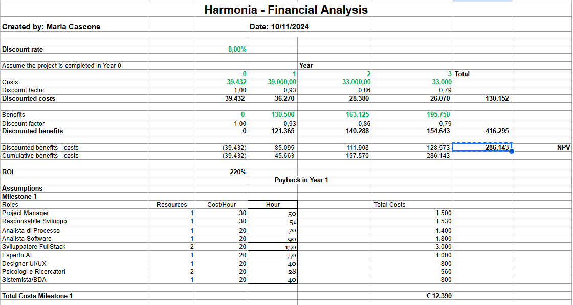
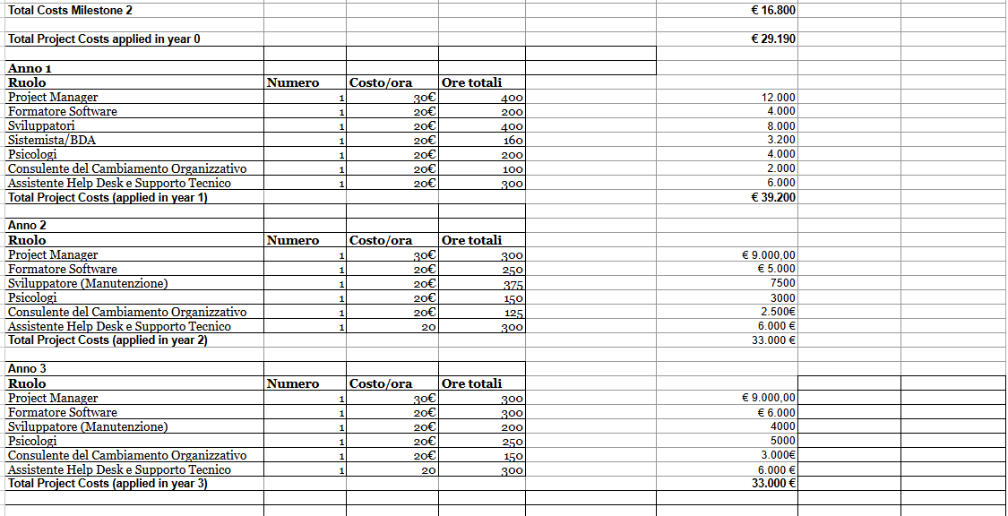

Bibliografia
[1] “MBTI: il test delle 16 personalità”, link: https://shorturl.at/3i48V
[2] “Web Content Accessibility Guidelines (WCAG) 2.0”, link: https://www.w3.org/Translations/WCAG20-it/
[3] “Disturbo dello spettro dell’autismo”, link: https://www.intherapy.it/disturbo/disturbi-dello-spettro-dellautismo
[4] “Server rack PowerEdge R7525”, link: https://www.dell.com/it-it/shop/ipovw/poweredge-r7525

